二〇一二年潍坊市初中学业水平考试
历 史 试 题
一、选择题：本大题共20小题，每小题2分，共40分。在每小题列出的四个选项中只有一项是符合题意的。
1．《史记·商君列传》载：“集小（郡）乡邑聚为县，置令、丞，凡（共）三十一县。”材料反映了当时
A．实行分封制 B．建立县制 C．推行郡县制 D．确立行省制
2．今潍坊境内，早在隋唐时期就深受佛教影响，开凿了很多石窟。其中被誉为齐鲁石窟之冠的是
A．青州石窟 B．云门摩崖巨寿 C．十笏园 D．东镇沂山
3．诗人陆游说：“朝廷在古都（东京开封）时，实仰东南财富。”出现这一现象的主要原因是
A．丝绸之路开通 B．生产工具改进 C．市民阶层壮大 D．南方经济发展
4．明朝中期，倭寇疯狂进犯浙东沿海。率军九战九捷，荡平当地倭寇的民族英雄是
A．文天祥 B．郑和 C．戚继光 D．郑成功
5．明朝状元赵秉忠在《状元卷》中提出“天民说”，认为皇帝必须爱护人民，否则就违背天意。这一观点继承和发展了我国传统文化的
A．无为思想 B．法治思想 C．非攻思想 D．民本思想
6．潍县县令郑板桥为官政绩卓著，艺术成就斐然。其闻名于世的艺术成就是
A．古籍整理 B．三绝诗书画 C．盖世收藏 D．金石之学
7．新疆自古以来就是中国的领土。清朝最早设立的管辖整个新疆地区的机构是
A．西域都护 B．驻藏大臣 C．伊犁将军 D．新疆行省
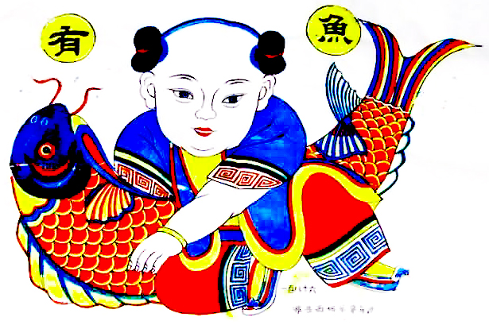
8．在潍坊千里民俗旅游线上，杨家埠是重要的一站。形象地描写了杨家埠木版年画繁盛景象的是
A．家家会点染，户户善丹青
B．以清雅之笔，写山林之气
C．纸花如雪满天飞，娇女秋千打四围
D．千门万户曈曈日，总把新桃换旧符
9．近代历史上，一个个不平等条约记录了中国逐步沦为半殖民地半封建社会的屈辱历程。其中下列内容出现的先后顺序是 ①协定关税 ②保证严禁人民参加反帝活动 ③允许外国在中国开设工厂
A．①③② B．③②① C．①②③ D．②③①
10．民国初年，北京大学教授辜鸿铭，出生在印尼，在英国读书，在北洋政府做部长，娶了日本女子为妻，是个“生在南洋、学在西洋、官在北洋、妻是东洋”的奇才。他的人生经历反映了
A．新式学堂注重培养人才 B．中外通婚成为社会的时尚
C．近代中国社会逐渐开放 D．清政府重用留学归国人员
11．二战期间，面对日本法西斯军队的进攻，美国总统曾说：“假如没有中国，假如中国被打垮了，你想一想，有多少师团的日本兵可以因此调到其他方面来作战。”材料反映了
A．美国难以抗击法西斯军队的疯狂进攻
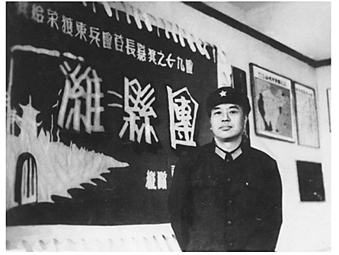
B．根据地军民是抗击日本侵略者的主力
C．中国的抗战推迟了太平洋战争的爆发
D．中国是世界反法西斯战争的重要力量
12．观察右图，它是人民解放军某部在解放战争一次攻坚战中获得的荣誉。这次攻坚战是
A．牛头镇起义 B．五井战役
C．潍县战役 D．攻打济南

13．在社会主义道路的探索时期，涌现出了一大批先进人物，他们是民族的脊梁，是支撑共和国大厦的根基和砥柱。观察下列人物图，其中成为全国人民楷模的是
① ② ③ ④
A．①②③ B．①②④ C．①③④ D．②③④
14．2011年11月，“神舟八号”成功发射，这是我国航天技术领域取得的又一突破。追溯历史，上世纪70年代，我国在同一领域取得的成就是
A．第一颗原子弹爆炸成功 B．中近程地地导弹发射成功
C．籼型杂交水稻培育成功 D．东方红1号卫星发射成功
15．“她虽然没有形成一个统一的国家，……但她在文学、史学、科学、哲学、艺术诸方面都独领风骚，而且还开启了西方民主政治的先河。”“她”是指
A．古代中国 B．古代希腊 C．古代埃及 D．古代印度
16．史学家认为：“14到16世纪的西欧是人和世界被发现的时代”。其中，“人被发现”始于
A．马可·波罗来华 B．文艺复兴 C．新航路开辟 D．马克思主义诞生
17．弗洛伊德曾说：“人类的自我观念在科学发展的冲击下，受到两次重大打击。……第二次是生物学研究，把人类贬到‘我们都是动物界的子民’，打破了人类一向自以为是万物之灵的固有观念。”造成这次“打击”的人物是
A．牛顿 B．魏源 C．达尔文 D．爱因斯坦
18．20世纪30年代，有人曾在纽约的小学生中做过一次民意测验，结果发现，罗斯福总统最受欢迎，他后面才是上帝，而且上帝得票数还远远落后于罗斯福。这一现象的出现原因是
A．罗斯福当选为美国总统 B．罗斯福新政取得成效
C．美国加入反法西斯联盟 D．美国进入新经济时代
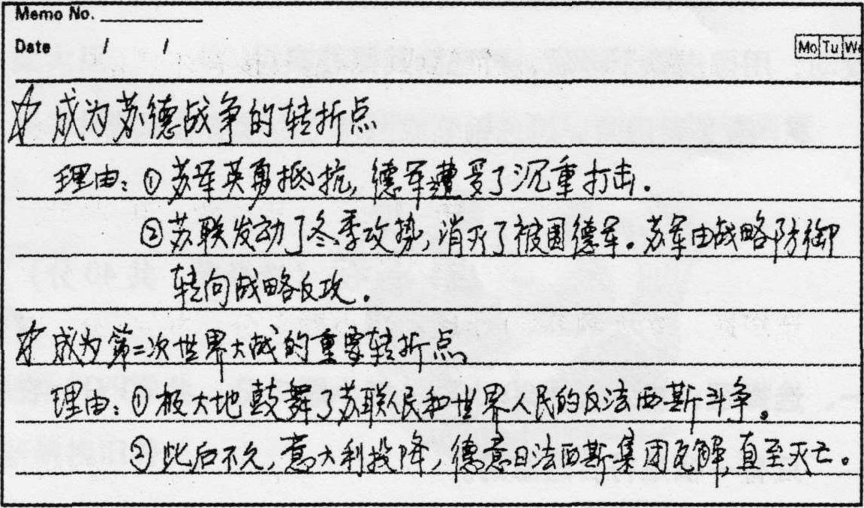
19．右图为一位同学的课堂笔记，记录了某一历史事件的影响。据此，推断他学习的内容是
A．斯大林格勒战役
B．雅尔塔会议
C．诺曼底登陆
D．攻克柏林
20．英国一位杂志评论家说：“多年以来，我们都被一个精心的阴谋所操纵……（我们）将有一个傀儡议会、一支欧盟军队、一种统一货币……降下大英米字旗，升上那片有黄星的蓝色抹布。大家高唱盟歌‘欢乐颂’曲调，歌词的意思其实是‘永别了，不列颠！’”这一评论的矛头指向
A．欧洲一体化 B．经济全球化 C．政治多极化 D．贸易自由化

第Ⅱ卷（非选择题 共60分）
二、非选择题：本大题共4小题，第21小题12分，第22小题18分，第23小题16分，第24小题14分，共60分。
21．（12分）科举制在我国封建社会延续了1300多年，发挥了重要作用，后来被历史淘汰。阅读材料，回答问题。
材料一 隋唐科举制……自产生之日起就确立了由政府出面招生，考生“皆怀牒（证件）自列于州县”的自由报考原则，不论贵族和平民皆可参加公开考试。……举凡政治、经济、军事、文化、天文、地理、民族等各种与国计民生相关的大事，皆可为考试内容。……一切以程文（文章）定去留，为草野寒酸之士开辟了登仕之途……
——杨齐福《科举制度与近代文化》
（1）据材料一，概括科举制的特点，（4分）并简要指出科举制的积极作用。（2分）

材料二 西国莫不慕之，近代渐设考试以取人才，而为学优则仕之举。今英、法、美均已见端，将来必至推广。
——丁韪良《西学考略》
（2）材料二反映了什么现象？（2分）结合所学知识，简要分析这一现象出现的原因。（2分）

材料三 中国进入近代以后，剧烈的社会大变动迫切需要大批与时代相适应的人才，……而科举制度依旧执迷于八股文，小楷试帖，所取之人内不能兴国富邦，外不能御侮抗敌。
——杨齐福《科举制度与近代文化》
（3）据材料三，指出科举制“被历史淘汰”的主要原因。（2分）

22．（18分）中国人的“中国梦”历经艰辛与坎坷，却从未停止。这些梦想将中国的昨天、今天和明天连成一线。阅读材料，回答问题。
材料一 （19世纪中期）运动倡导者的梦想，主要是为了使国家能够抵御外来侵略、镇压国内动荡并加强他们自己的权位。他们从未梦想要把中国锻造成一个近代化的新式国家。
——徐中约《中国近代史——中国的奋斗》
（1）据材料一并结合所学知识，简述“运动倡导者的梦想”带来的积极影响。（4分）作者认为“他们从未梦想要把中国锻造成一个近代化的新式国家。”这一观点是否正确？（1分）简要说明理由。（2分）

材料二 1933年的新年，上海《东方杂志》推出了一个“新年的梦想”特刊，国内各界人士同做一场“中国梦”。在各色的梦里，20多位教授、作家梦想未来的中国是一个没有阶级压迫的平等社会；有人梦想整个民族实现了空前的团结，国共两党共商抗日救国大计；94岁高龄的马相伯梦想：“未来的中国，乃民治的国家，法治的国家。”……
——《一个时代的“新年梦想”》
（2）据材料二，人们提出了哪些“新年梦想”？（3分）当时为什么会提出这样的“新年梦想”？（2分）

材料三 中国的革命正是由这样两种梦想推动者：一是爱国主义者想看到一个新中国傲立于世界民族之林；二是提高处于社会底层的农民的地位，消除古代旧有的……社会差别。
——费正清《观察中国》

（3）材料三中的“两种梦想”，今天正在变为现实。结合所学知识，指出新中国为实现第二个“梦想”所采取的措施。（4分）

（4）中国人的梦想，生生不息、永无止境。作为一名新时代的中学生，你拥有怎样的“中国梦”？（2分）

23．（16分）在国际舞台上，中国的外交活动闪耀着智慧的光芒；在国际事务中，中国离不开世界，世界更离不开中国。阅读材料，回答问题。
材料一 中华人民共和国外交政策的原则是，为保障本国独立、自由和领土、主权的完整，拥护国际的持久和平与各国人民间的友好合作，反对帝国主义侵略政策与战争政策。
——1949年《中国人民政治协商会议共同纲领》
（1）材料一反映出我国外交政策的出发点是什么？（2分）为建立新型的国际关系，我国在20世纪50年代提出了什么原则？（2分）产生了什么影响？（2分）

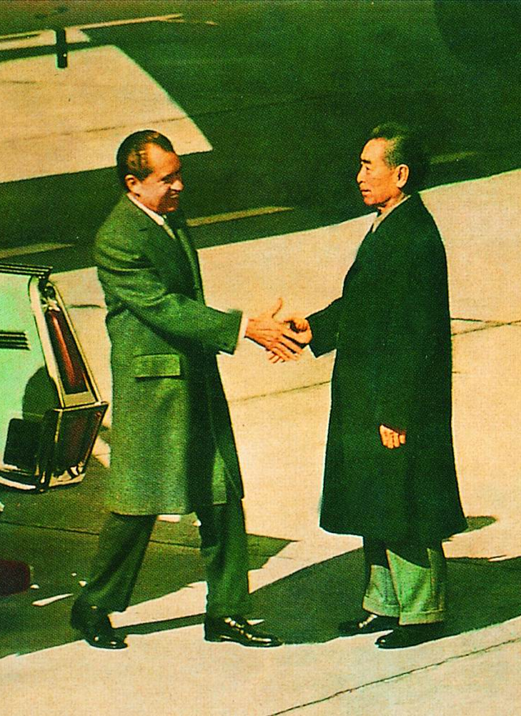

材料二 1972年2月，尼克松乘坐的飞机缓缓降落在中国北京的机场。尼克松走下舷梯，离地面还有三四级台阶时，就向前来迎接的周恩来伸出手。两位领导人紧紧握手达一分钟之久，周恩来诚恳地说：“总统先生，你把手伸过了世界最辽阔的海洋和我握手，25年没有没有交往了。”
——岳麓书社《政治文明历程》
（2）材料二反映了什么历史信息？（2分）促成这次“握手”的主要因素有哪些？（4分）

材料三 中国外交活动大事年表（节录）
1981年 中国当选联合国经济与社会理事会人权委员会成员国
1988年 中国成为联合国维持和平行动特别委员会成员，并于次年首次派员参加联合国维和行动
……
1996年 中俄等五国元首在上海会晤，确立了定期会晤的“上海五国机制”，后来发展为上海合作组织
2001年 我国在上海成功举办亚太经合组织第九次领导人非正式会议
（3）据材料三，概括我国在新时期参与国际事务的主要表现。（2分）这说明我国在国际事务中发挥着怎样的作用？（2分）

24．（14分）17世纪中后期，英国通过资产阶级革命，确立了新的政治制度，体现了人类文明的重大进步。阅读材料，回答问题。
材料一 凡未经议会同意，以国王权威停止法律或停止法律实施之僭（jiàn，超越）越权力，为非法权力；……凡未经议会准许，借口国王特权，为国王而征收，或供国王使用而征收金钱，超出国会准许之时限或方式者，皆为非法；除经议会同意外，平时在本王国内征募或维持常备军，皆属违法。
——1689年英国《权利法案》

（1）据材料一指出《权利法案》制定的主要目的。（2分）它的颁布有什么标志性意义？（2分）

材料二 谁会相信……居然会产生出今天世界上可能是最完美的政府呢？人们已经看到，当国王专权的时候，骚扰、内战、无政府状态、贫困使得全国不安。在这里，一个受人尊敬而富裕的国王却无力为非作歹……只有当国王并不专权独裁的时候，和平、富饶、幸福才会统治着英国。
——伏尔泰《巴比伦公主》
（2）据材料二概括，伏尔泰怎样看待英国新确立的政治制度？（2分）在他看来，这种制度有何好处？（4分）

材料三 一个人的绝对权力阻碍了国家的发展，不限制这种权力，国家便无法进步。克服专制王权于是成了继续前进的条件，在这个时候，谁先克服专制王权，谁就先迈出近代化的第一步。
——钱乘旦《世界近现代史的主线是现代化》
（3）据材料三并结合所学知识说明，“克服专制王权”是如何促进英国“继续前进”的？（4分）

二〇一二年潍坊市初中学业水平考试
历史试题（A）参考答案及评分说明
2012．6
一、选择题：本大题共20小题。每小题2分，共40分。
1．B 2．A 3．D 4．C 5．D 6．B 7．C 8．A 9．A 10．C
11．D 12．C 13．D 14．D 15．B 16．B 17．C 18．B 19．A 20．A
二、非选择题：本大题共4小题，第21小题12分，第22小题18分，第23小题16分，第24小题14分，共60分。
评分说明：考生答案不必拘泥于参考答案的表述，只要符合题意，言之有理，即可得分。得分不能超过该题的赋分。
21．（12分）
（1）特点：政府主导；自由报考；公开考试；平等竞争；考试内容丰富；择优取士。（言之有理，答对二点即可得4分）
作用：使大批有真才实学的人进入各级政府任职。（2分）
（2）现象：西方国家学习科举制。（言之有理即可得分。2分）
原因：科举制为西方国家选拔人才提供了借鉴。（言之有理即可得分。2分）
（3）原因：科举制选拔的人才已不适应时代的需求。（2分）
22．（18分）
（1）影响：引进了西方先进科学技术，使中国出现了第一批近代企业，客观上促进了中国民族资本主义的产生和发展，推动了中国近代化的进程。（4分）
观点：正确。（1分）理由：目的是维护清朝统治。（2分）
（2）梦想：实现社会平等；实现民族团结；实现国共合作，共同抗日；建立民主法治国家。（言之有理，答对三条即可得3分）
原因：社会存在阶级压迫；国家处于内战状态；日本扩大侵略中国；民族经济发展缓慢；民主思想传播；人们渴望民族振兴等。（言之有理，答对二条即可得2分）
（3）措施：废除封建土地制度；对农业进行社会主义改造；实行家庭联产承包责任制；加强社会主义民主法制建设；建立健全社会保障体系等。（言之有理，答对二条即可得4分）
（4）本题为开放性试题，考生答案只要符合“中华民族振兴”的主题即可得2分。
23．（16分）
（1）出发点：维护国家主权与世界和平。（2分）
原则：和平共处五项原则。（2分）
影响：成为处理国与国之间关系的基本准则。（2分）
（2）信息：中美关系开始改善。（2分）
因素：中国国际地位的提高；国际形势的变化。（4分）
（3）表现：参加联合国事务；开展多边外交。（2分）
作用：在国际事务中发挥着越来越重要的作用，促进了世界的和平与发展。（言之有理即可得2分）
24．（14分）
（1）目的：限制王权。（2分）
意义：确立了君主立宪制的资产阶级统治。（2分）
（2）看待：最完美。（言之有理即可得分。2分）
好处：国王不能为非作歹；国家和平、富饶、幸福。（言之有理即可得分。4分）
（3）为发展资本主义扫清了道路；加速了工业革命的到来。（4分）

